**Jenkins创建windows节点方法**



**环境：windows 7**

**Java虚拟机：jdk1.8**

**1.登录Jenkins服务器账号**

**2.点击Manage Jenkins 往下翻 点击Manage Nodes**

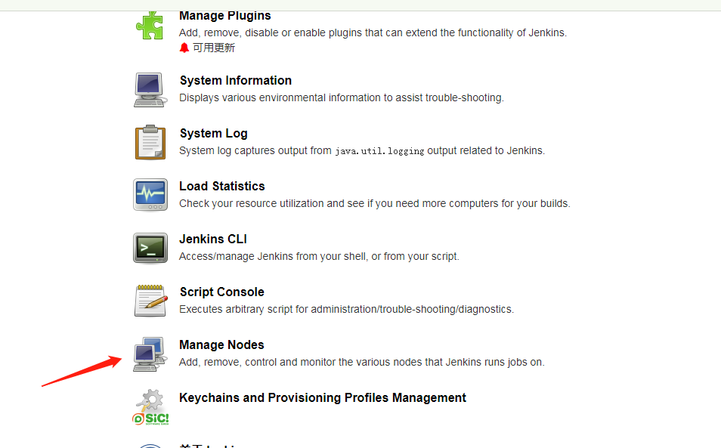

1. **点击New Nodes**

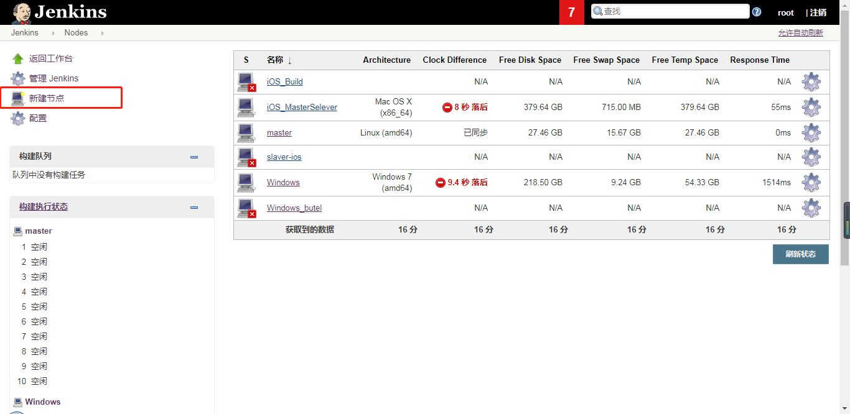

1. **名称填完点确定**

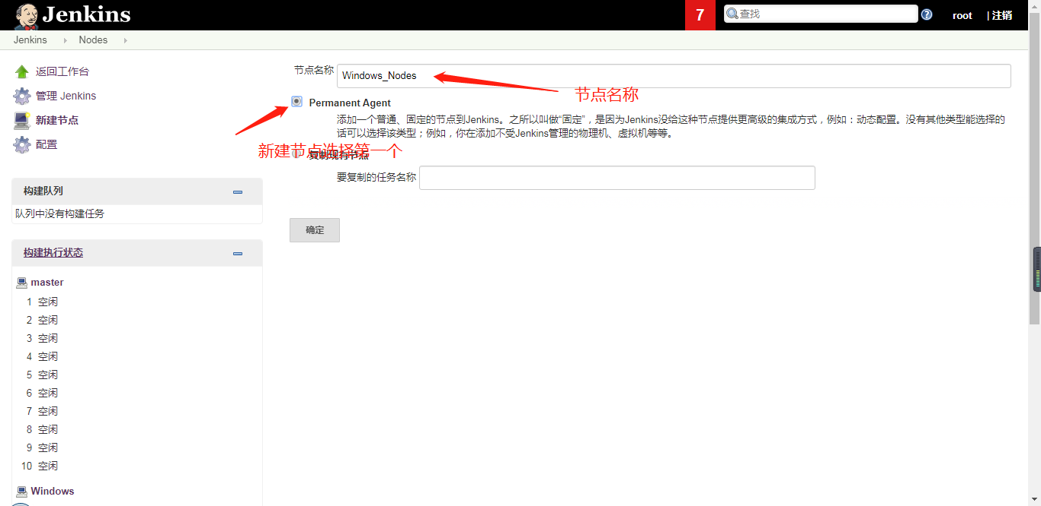

1. **填写节点的基本信息**

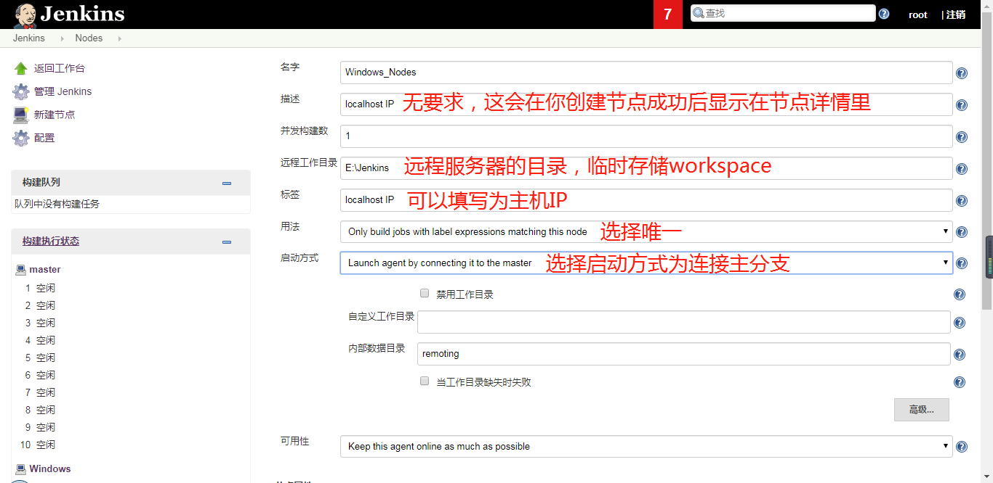

1. **基本信息填写完成，翻到下面点击保存**

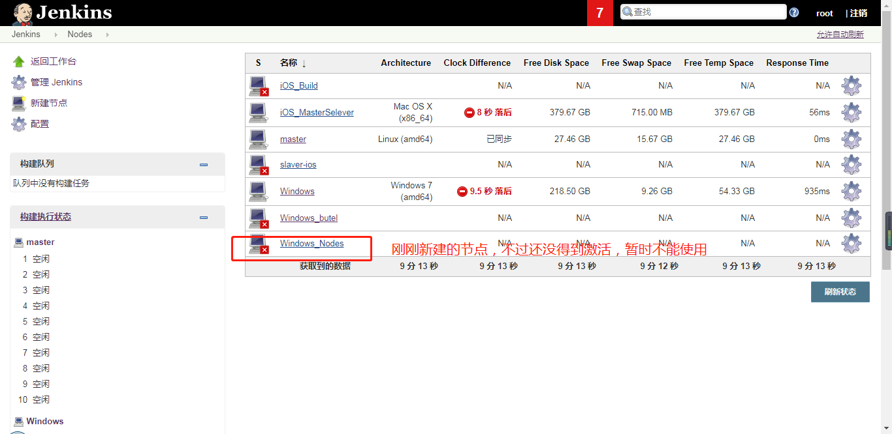

1. **点击新建的节点**

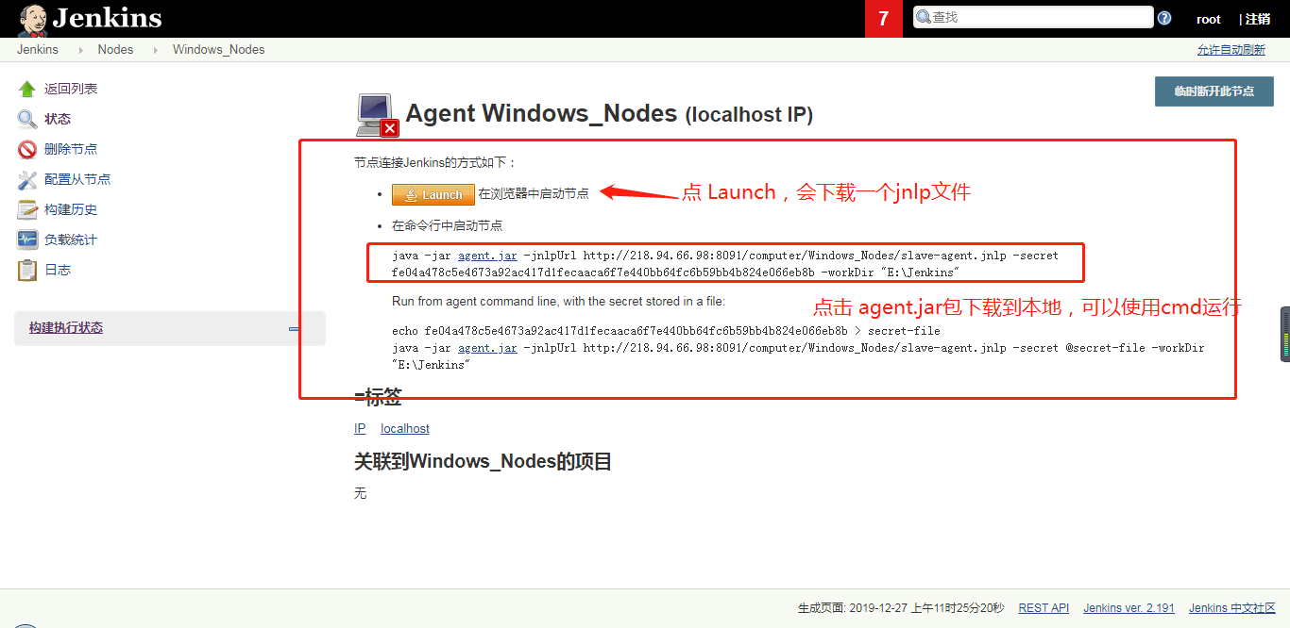

使用Launch下载的slave-agent.jnlp文件

需要打开它

使用java虚拟机里的javaws在cmd命令行里打开：javaws C:\slave-agent.jnlp文件目录

如下图：

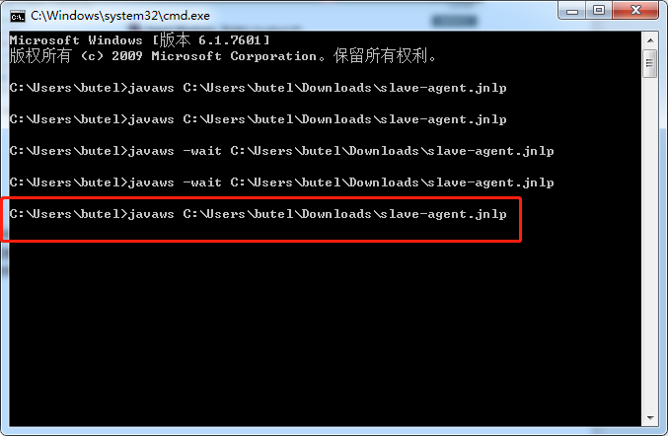

这里注意了！要使用管理员身份运行cmd！因为它需要在你的主机上海安装服务

1. **会调取java虚拟机，然后弹出一个窗口**

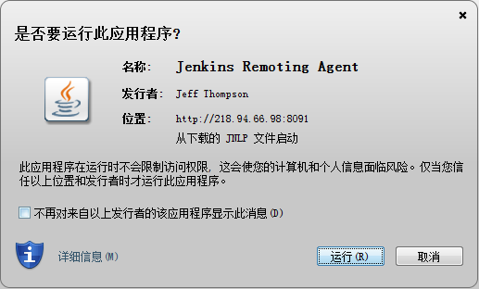

它在询问你，是否加载这个jenkins agent服务，点击运行

1. **最后出现这个画面，说明已经成功激活jenkins agent**

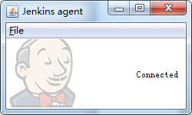

1. **打开页面刷新一下**

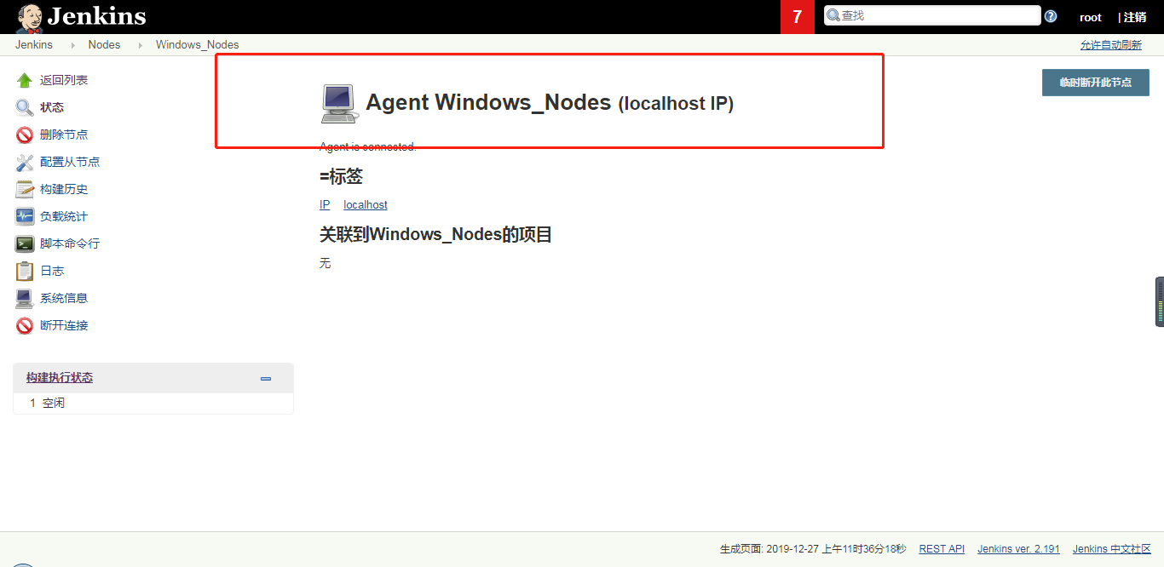

显示可用状态

**11.等等，还没完**

回到Jenkins agent窗口

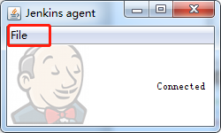

点击file，安装Jenkins agent服务，这样你方便每次开机使用它，你的远程服务器命令下会多几个配置文件，并且服务里会多一个Jenkins服务项：

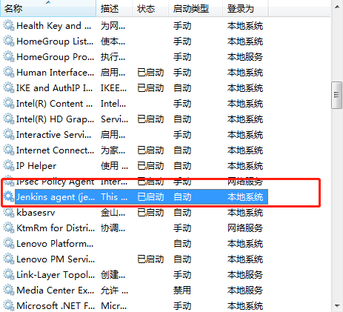

安装完成之后！

这个窗口会消失！

**12.问题接力**

问题收集接力：

有同事在运行：javaws 这段命令之后，激活失败，并且提示：38533 is not reachable，这个38533是Jenkins的端口号，需要服务器开通这个端口号，问才能解决

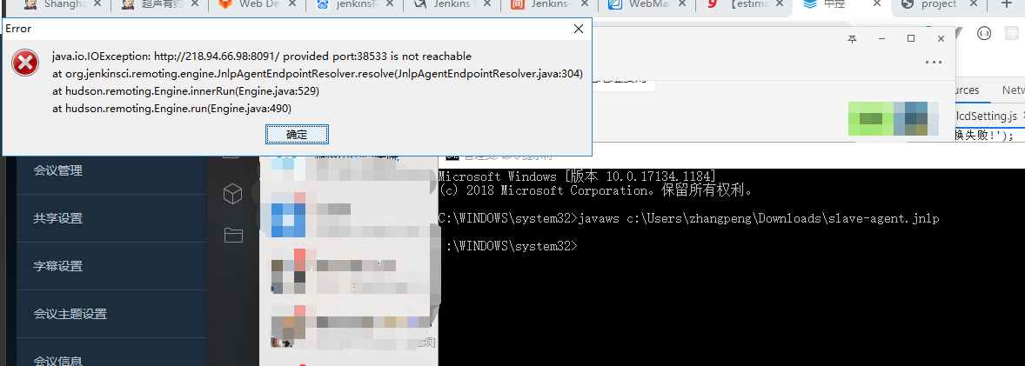

What’s the question?

Please call me:

Qq:1585485925